Il s’agit d’un exemple de mise en œuvre dans le cadre du programme de 1ère :
A partir d’un exercice de probabilités du sujet de mathématiques du Baccalauréat STG ACA-ACC – session de septembre 2005, qui étudie les CSP (catégories socioprofessionnelles) de 6022 fils en fonction de celles de leurs pères, une séquence mettant en jeu un travail en classe, un travail « à la maison » et un prolongement possible est proposée.
Les parties du programme de 1ère STG concernées sont « fréquences, proportions », « tableaux croisés d’effectifs » et « feuilles automatisées de calcul »

Une séquence de travail en 1ère STG :

Le texte de l’exercice 1 du sujet de mathématiques

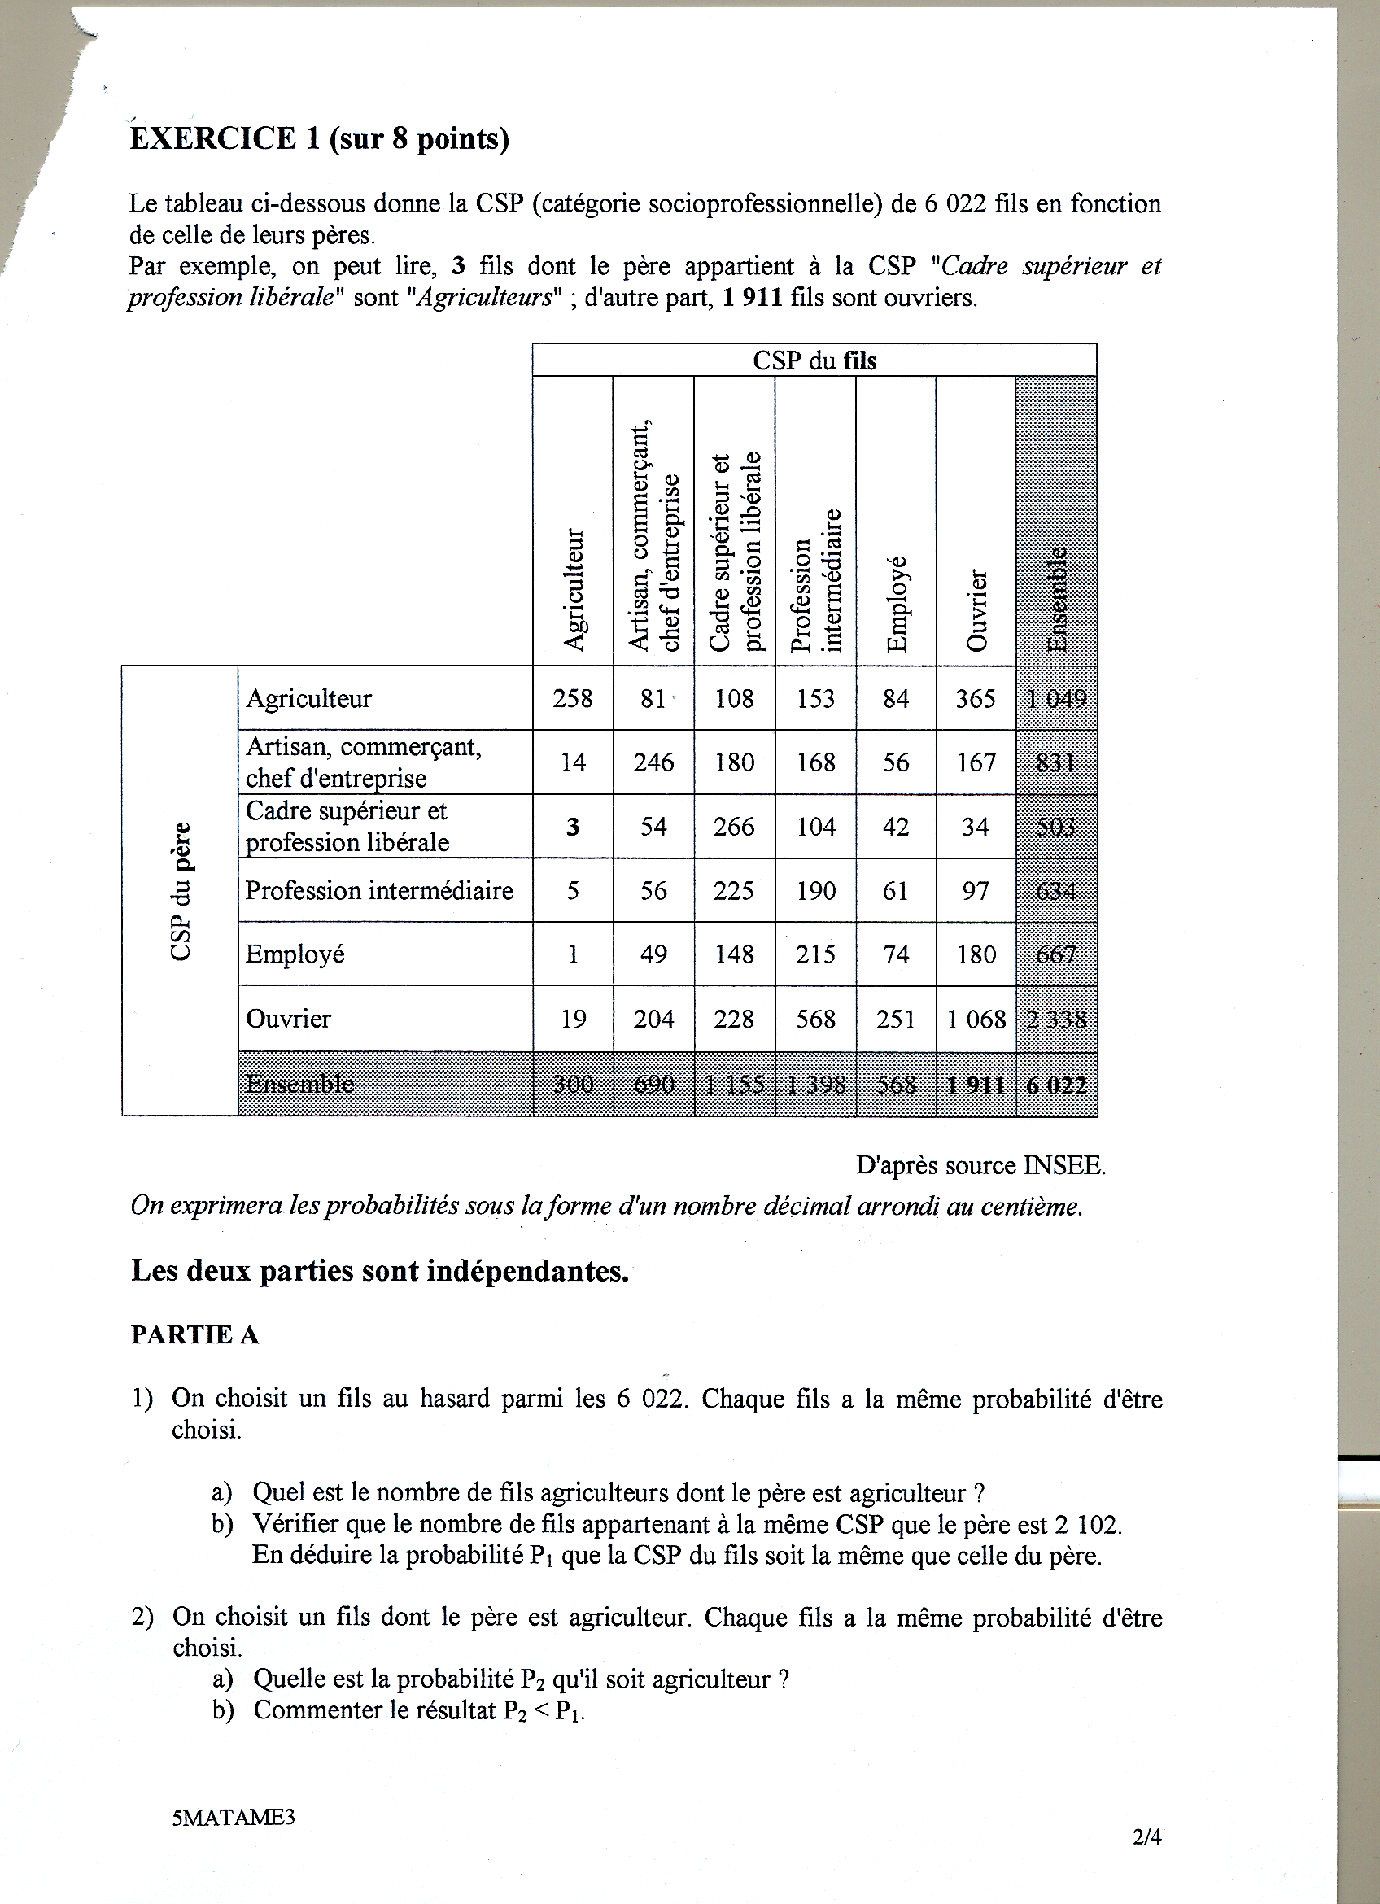
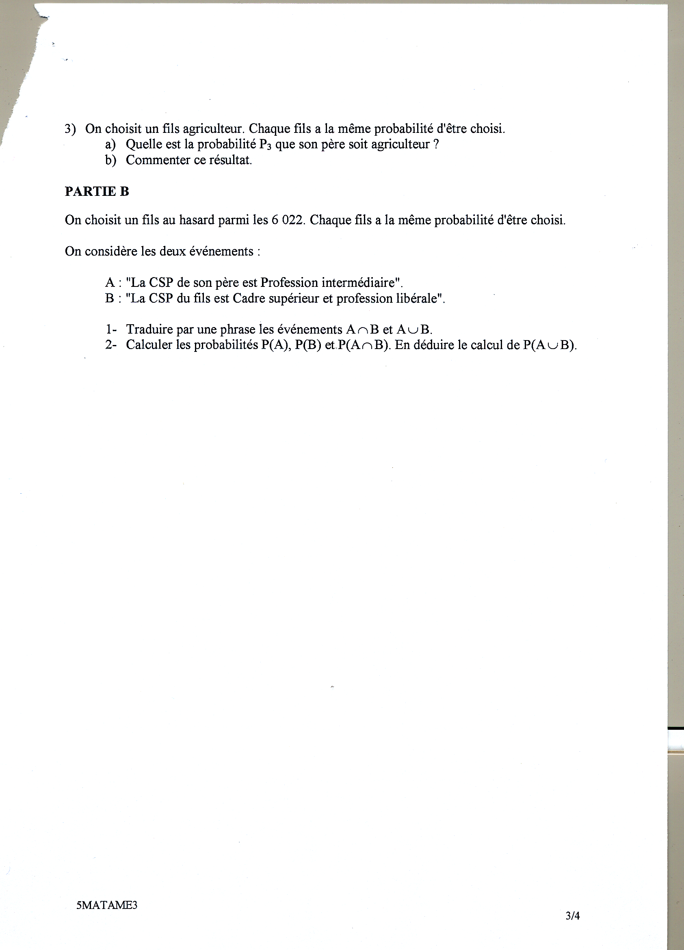
Une structure possible pour la séquence de travail

- Peut-on parler d’influence « héréditaire » en matière de CSP ? étude sur un échantillon :
(travail en classe)

  - donnée du tableau,

  - examen des questions posées dans l’exercice en les reformulant, le cas échéant, en terme de proportions ou fréquences conformément au programme de 1ère et en les réorganisant (la partie B pouvant être étudiée avant les 2) et 3) de la partie A et ) voire en en supprimant,

  - utilisation du tableur pour obtenir le tableau correspondant des fréquences conjointes et marginales (voir fichier Excel).

- Détermination des fréquences conditionnelles étudiées dans les 2) et 3) de la partie A :
(travail « à la maison »)

  - obtention des-dites fréquences par le calcul,

  - illustration graphique par deux arbres, un pour chaque condition, (voir page suivante)

  - élément de réponse argumentée au problème initial.

- Approfondissement possible de l’étude :

(travail en environnement informatique puis à terminer en DM)

- recherche de données concernant les autres pays de l’union européenne, par exemple,

- création de feuilles automatisées de calcul donnant les différentes fréquences conditionnelles dans le cas de l’exemple français étudié (voir fichier Excel),

- utilisation de ces feuilles de calcul pour obtenir les fréquences conditionnelles correspondantes dans les différents autres pays étudiés (voir fichier Excel),

- réponse finale au problème étudié.

Condition : CSP du père | CSP du fils
Agriculteur  Artisan, commerçant,  chef d’entreprise  Cadre supérieur et profession libérale, commerçant,  chef d’entreprise  Profession intermédiaire  chef d’entreprise  Employé  Ouvrier  0,17  0,14  0,08  0,11  0,11  0,39 | Agriculteur  Agriculteur  0,25  0,01

Condition : CSP du fils | CSP du père
Agriculteur  Cadre supérieur et profession libérale, commerçant,  chef d’entreprise  Profession intermédiaire  chef d’entreprise  Employé  Ouvrier  0,05  0,11  0,19  0,23  0,09  0,32  Artisan, commerçant,  chef d’entreprise | Agriculteur  Agriculteur  0,86  0,19

